**第一单元有余数的除法计算题（易错题提高卷）**

**二年级下册数学专项培优卷（苏教版）**

姓名：___________班级：___________考号：___________

1．用竖式计算。

18÷4＝                31÷7＝                36÷6＝                49÷9＝

2．竖式计算。

27÷4＝            54÷7＝            52÷9＝            43÷6＝

3．用竖式计算。

24÷3＝           54÷6＝ 60÷7＝                46÷8＝

4．用竖式计算。

54÷8＝        39÷4＝         51÷7＝

5．用竖式计算。

29÷7＝         35÷4＝

62÷8＝         19÷3＝

6．用竖式计算。

19÷4＝            48÷5＝            64÷8＝            46÷7＝

7．我会用竖式计算。

14÷4           37÷5            16÷3          58÷9

8．用竖式计算．

42÷6＝     70÷9＝     37÷4＝

9．用竖式计算。

55÷9＝            36÷6＝            60÷8＝           47÷6＝

10．列竖式计算．

42÷6＝ 64÷9＝ 50÷7＝ 62÷8＝

11．竖式计算．

29÷4                         27÷8                          58÷8

34÷6                          60÷7                         70÷9

12．用竖式计算。

42÷6＝      55÷9＝          39÷4＝

13．用竖式计算。

（1）57÷8＝    （2）60÷9＝

（3）25÷4＝    （4）49÷7＝

14．用竖式计算。

33÷4＝          47÷6＝         43÷8＝          55÷9＝

15．用竖式计算。

49÷8＝                      73÷9＝                  60÷7＝

52÷6＝                      29÷3＝                  44÷7＝

16．列竖式计算。

54÷6＝          45÷6＝          70÷8＝          58＋24＝

17．竖式计算。

95÷7＝        47÷9＝        50÷6＝

61÷8＝        38÷4＝

18．用竖式计算。

29÷7＝      65÷8＝      18÷4＝

19．用竖式计算。

75÷9＝              25÷3＝              48÷6＝              38÷7＝

20．列竖式计算。

39÷9＝    35÷7＝    47÷6＝

21．用竖式计算．

26÷6＝        52÷8＝           47÷7＝           16÷2＝

22．用竖式计算。

41÷6＝       52÷7＝       63÷8＝

23．用竖式计算。

36÷4＝               42÷8＝              77÷9＝                   60÷7＝

24．用竖式计算。

23÷4＝            25＋19＝               52÷9＝

75÷9＝             57＋19－55＝           43÷6＝

25．用竖式计算。

65÷7＝            25÷4＝                57÷9＝

72÷8＝            64÷7＝                76÷8＝

26．列竖式计算。

63÷7＝           60÷9＝

65÷8＝           34－17＋29＝

27．用竖式计算。

38÷7＝           50÷6＝               34÷5＝           45÷8＝

28．列竖式计算。

53÷8＝       45÷5＝     61÷7＝

29．用竖式计算。

64÷8＝         76÷9＝         53÷6＝

30．用竖式计算下面各题。

19÷6＝        23÷5＝        75÷9＝

31．用竖式计算。

48＋39＝        45÷5＝        39－6＝        60÷8＝

32．用竖式计算。

53÷6＝          64÷8＝          70÷9＝          25÷4＝

33．用竖式计算。

16÷3＝              27÷4＝              38÷5＝            9÷2＝

34．用竖式计算。

46÷6＝                75÷9＝                38÷4＝                51÷9＝

35．用竖式计算。

（1）58÷7＝

（2）29÷3＝

（3）28÷5＝

（4）74÷8＝

36．用竖式计算。

17÷5＝     54÷7＝     38÷6＝

52÷9＝     64÷8＝     29÷5＝

37．用竖式计算。

43÷7＝        67÷8＝        22÷5＝

38．用竖式计算。

（1）83-58＝

（2）67÷9＝

（3）39＋48＝

（4）47÷5＝

39．用竖式计算。

19÷6＝           49÷5＝            61÷7＝

40．列竖式计算。

50÷9＝        68÷7＝        47÷8＝

41．列竖式计算。

37÷4＝         84÷4＝         30÷6＝         53÷7＝

42．竖式计算．

27÷9=        60÷7=        58÷8=       70÷9=        29÷5=        34÷6=

43．用竖式计算。

70÷9＝        63÷8＝        58÷9＝        35÷4＝

44．用竖式计算。

37÷5＝         42÷9＝         64÷8＝

30÷5＝         25÷4＝         50÷7＝

45．列竖式计算。

            

46．用竖式计算。

65÷7＝        48÷8＝        47÷6＝       80÷9＝

47．用竖式计算．

73÷9=        29÷7=         65÷8=            31÷5=

48．用竖式计算。

16÷4＝            39÷5＝                58÷8＝                64÷9＝

49．用竖式计算。

63÷9＝              52÷6＝               24÷8＝              87÷9＝

**参考答案：**

1．4……2；4……3；6；5……4；

【分析】100以内数除法列竖式计算，用乘法口诀试商，商要与被除数的个位对齐。

【详解】18÷4＝4……2   31÷7＝4……3   36÷6＝6   49÷9＝5……4

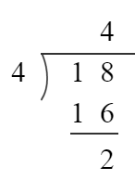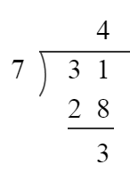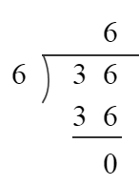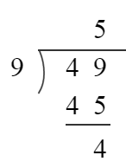

2．6……3；7……5；5……7；7……1（竖式略）

【解析】略

3．8；9；8……4；5……6（竖式略）

【解析】略

4．6……6；9……3；7……2

【详解】54÷8＝6……6    39÷4＝9……3     51÷7＝7……2

                      

5．4……1；8……3

7……6；6……1（竖式略）

【解析】略

6．4……3；9……3；8；6……4

【分析】整数除法列竖式计算，用乘法口诀来试商，商要与被除数的个位对齐；如果有余数，余数要比除数小。

【详解】19÷4＝4……3   48÷5＝9……3   64÷8＝8   46÷7＝6……4

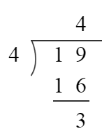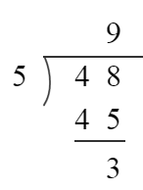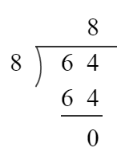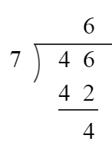

7．3……2；7……2；5……1；6……4（竖式略）

【解析】略

8．7 7……7 9……1

【详解】略

9．6……1；6；7……4；7……5

（竖式略）

【详解】略

10．42÷6＝7 64÷9＝7……1



50÷7＝7……1 62÷8＝7……6



【详解】略

11．7……1；3……3；7……2；5……4；8……4；7……7.

【详解】本题考查有余数除法的竖式计算．在用竖式计算时注意要各个数位对齐；试商时注意：最大能商几．

12．7；6……1；9……3（竖式略）

【详解】略

13．（1）7……1；（2）6……6；（3）6……1；（4）7

【分析】两位数除以一位数，应从被除数的十位开始试商，如果不够除，就多看一位，除到被除数的哪一位，商就写在那一位的上面，如果哪一位上不够商1，要补“0”占位，每次除得的余数要小于除数，据此解答。

【详解】（1）57÷8＝7……1               （2）60÷9＝6……6

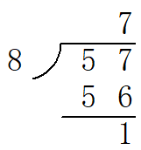     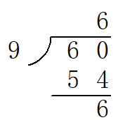

（3）25÷4＝6……1               （4）49÷7＝7

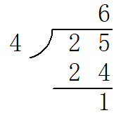    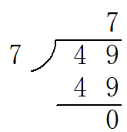

14．8……1；7……5；5……3；6……1（竖式略）

【详解】略

15．6……1；8……1；8……4

8……4；9……2；6……2（竖式略）

【详解】略

16．9；7……3；8……6；82（竖式略）

【解析】略

17．13……4；5……2；8……2；

7……5；9……2

【分析】两位数除以一位数的除法，应先确定商写在哪一位，十位上不够除，就用这个两位数去除，除到哪一位商就写在哪一位上面。余数要比除数小。

【详解】95÷7＝13……4        47÷9＝5……2             50÷6＝8……2

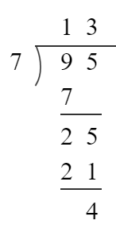          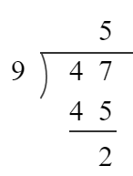               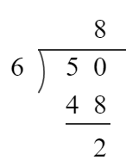

61÷8＝7……5        38÷4＝9……2

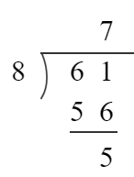           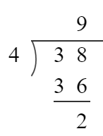

18．4……1；8……1；4……2（竖式略）

【解析】略

19．8……3；8……1；8；5……3

【解析】略

20．4……3； 5； 7……5

【详解】39÷9＝4……3

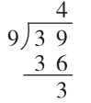

35÷7＝5

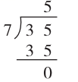

47÷6＝7……5

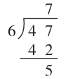

21．4……2；6……4；6……5；8（竖式略）

【详解】略

22．6……5；7……3；7……7

【详解】41÷6＝6……5          52÷7＝7……3          63÷8＝7……7

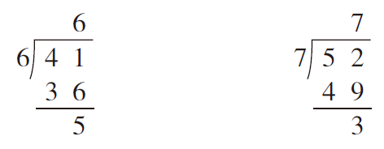          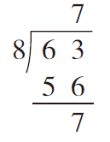

23．9；5……2；8……5；8……4（竖式略）

【解析】略

24．5……3；44；5……7；

8……3；21；7……1

（竖式略）

【详解】略

25．9……2；6……1；6……3

9；9……1；9……4；（竖式略）

【详解】略

26．9；6……6

8……1；46（竖式略）

【解析】略

27．5……3；8……2；6……4；5……5（竖式略）

【解析】略

28．6……5；9；8……5

【详解】53÷8＝6……5     45÷5＝9       61÷7＝8……5

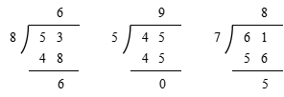

29．8；8⋯⋯4；8⋯⋯5；（竖式略）

【详解】略

30．3……1；4……3；8……3

【详解】19÷6＝3……1          23÷5＝4……3               75÷9＝8……3

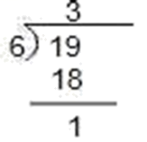              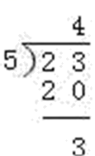                       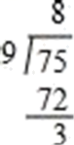

31．87；9；33；7……4

【分析】整数加减法列竖式计算时，相同数位要对齐，从个位算起；

两位数除以一位数列竖式时，用乘法口诀来试商，注意被除数除到个位，商就要跟个位对齐。

【详解】48＋39＝87       45÷5＝9        39－6＝33        60÷8＝7……4

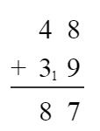      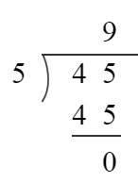         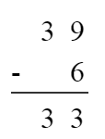         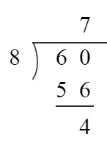

32．8……5；8；7……7；6……1（竖式略）

【解析】略

33．5……1；6……3；7……3；4……1（竖式略）

【解析】略

34．7……4；8……3；9……2；5……6（竖式略）

【解析】略

35．（1）8……2

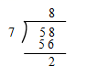

（2）9……2

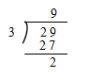

（3）5……3

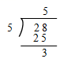

（4）9……2

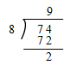

【详解】（1）58÷7＝8……2



（2）29÷3＝9……2



（3）28÷5＝5……3



（4）74÷8＝9……2



36．3……2；7……5；6……2

5……7；8；5……4

【详解】17÷5＝3……2       54÷7＝7……5

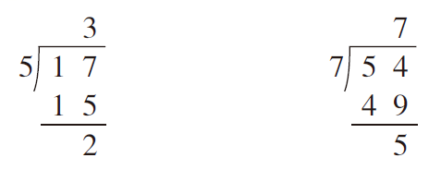

38÷6＝6……2      52÷9＝5……7

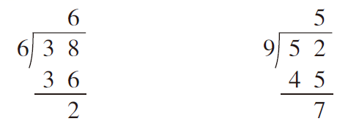

64÷8＝8              29÷5＝5……4

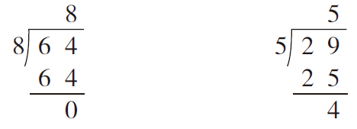

37．6……1；8……3；4……2（竖式略）

【解析】略

38．（1）25

（2）7……4

（3）87

（4）9……2

【详解】1）83-58＝25

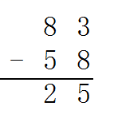

（2）67÷9＝7……4

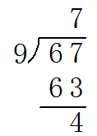

（3）39＋48＝87

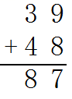

（4）47÷5＝9……2

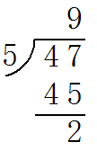

39．3……1；9……4；8……5

【详解】19÷6＝3……1                  49÷5＝9……4

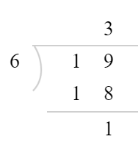                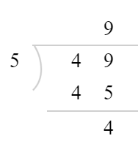

61÷7＝8……5

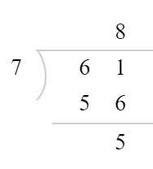

【点睛】

40．5……5；9……5；5……7（竖式略）

【解析】略

41．9……1；21；5；7……4（竖式略）

【解析】略

42．3     8……4     7……2    7……7    5……4     5……4

【详解】略

43．7……7；7……7；6……4；8……3（竖式略）

【解析】略

44．7……2；4……6；8；

6；6……1；7……1；（竖式略）

【详解】略

45．5；2……5；7……1；5……3；（竖式略）

【详解】略

46．9……2；6；7……5；8……8

【分析】100以内数除法列竖式计算时，用乘法口诀试商，商要与被除数的个位对齐；

注意有余数时，余数要比除数小。

【详解】65÷7＝ 9……2  48÷8＝6  47÷6＝7……5  80÷9＝8……8

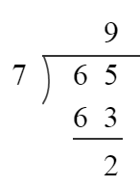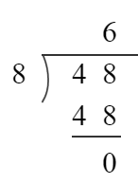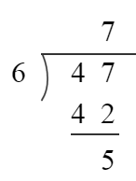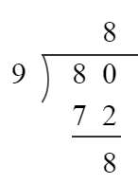

47．73÷9=8……1   　　29÷7=4……1     65÷8=8……1       31÷5=6……1

【详解】略

48．4；7……4；7……2；7……1（竖式略）

【解析】略

49．7；8……4；3；9……6

【详解】63÷9＝7              52÷6＝8……4

             

24÷8＝3              87÷9＝9……6

            